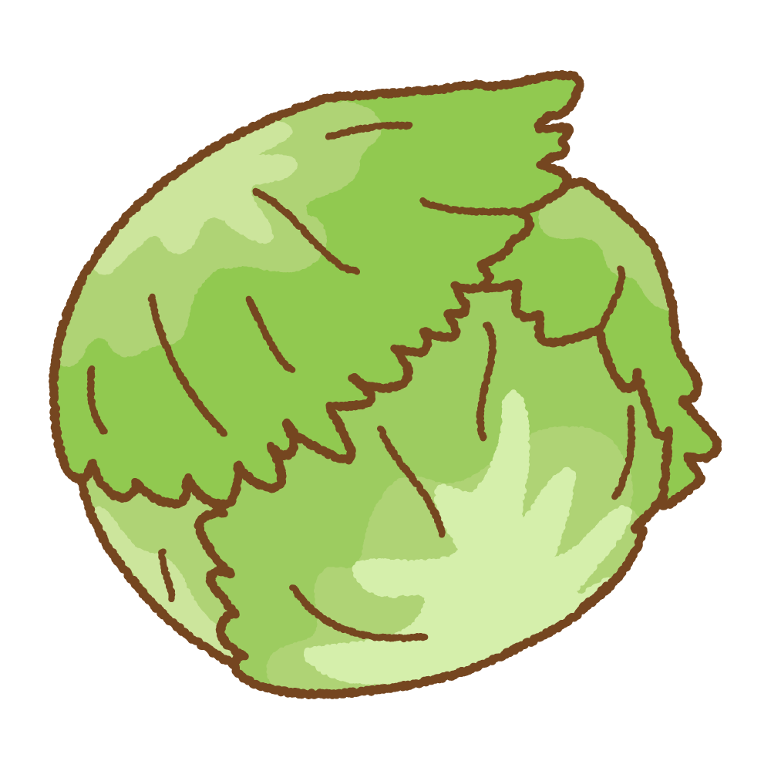
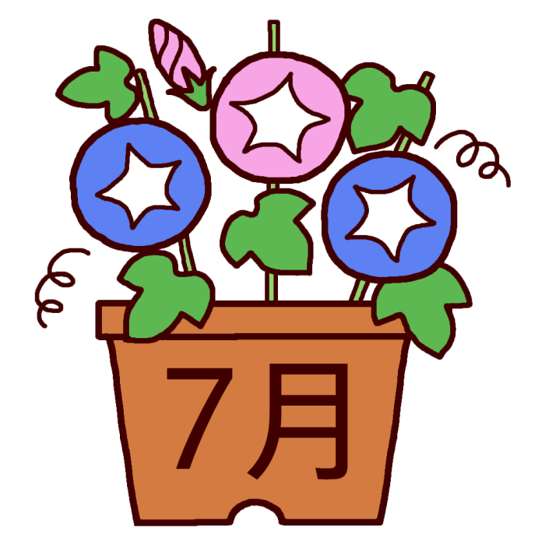
給食だより
７月

令和8年（2026年）7月3日（金）
札幌市立美しが丘緑小学校
札幌市立清田緑小学校

さっぽろ学校給食フードリサイクル（レタス・とうもろこし・玉ねぎ）
札幌市では従来からゴミの分別、資源化の促進に取り組んでいます。その一環として学校給食を作る過程で発生する調理くずや残食などの生ごみを堆肥化し、その堆肥を利用して作物を栽培し、その作物を学校給食の食材に用いて子どもたちが食するという食物の循環「さっぽろ学校給食フードリサイクル」に平成１８年度から取り組んでいます。単に学校給食の調理くずや残食のリサイクルだけではなく、食や環境を考え、ものを大切にする子どもを育てることを目指しています。
7月レタス・8月とうもろこし・12月玉ねぎの使用を予定しています。お楽しみに！
7月22日（水）フードリサイクルレタスを使った、「レタス入り焼豚チャーハン」です。

七夕 〈7月7日（新暦）、8月7日（月遅れ）〉
平安時代に宮中行事として行われていたものが、一般的に広まったといわれています。子ども
の成長を願う「節句」の一つで、笹の葉を飾ったり、願い事を書いた短冊をつるしたりします。
笹は冬でも葉が青々として生命力が高く、邪気をはらう植物として大事にされ、稲作の虫除けにも
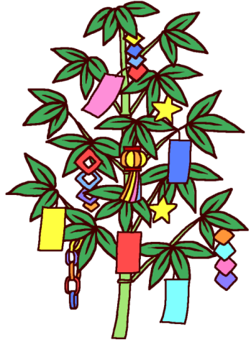
使われていました。天に向かってまっすぐ伸びる笹は、願い事を空の織姫や彦星に届けてくれると
考えられていたようです。
昔、七夕の時に、索餅（さくべい）という食べ物を、お供えして食べていました。
小麦粉と米の粉を練って、縄のように細長くしてねじって作った食べ物です。
「さくべい」→「さくめん」→「そうめん」と変化していったといわれています。

夏バテを防ぐ食事のポイント！

☆バランス良く食べる
☆冷たいものを食べ過ぎない
☆ビタミンB１の多い食べ物を食べる
（糖質の代謝に不可欠）
☆ビタミンCの多い食べ物を食べる
（抗酸化、免疫力アップ）
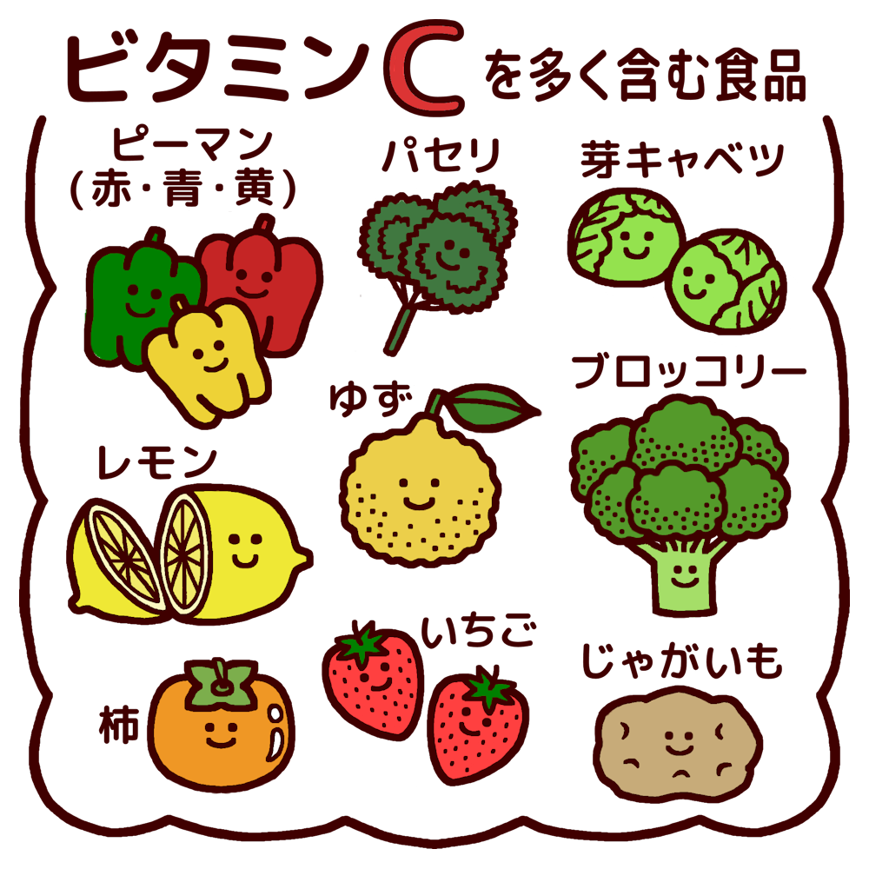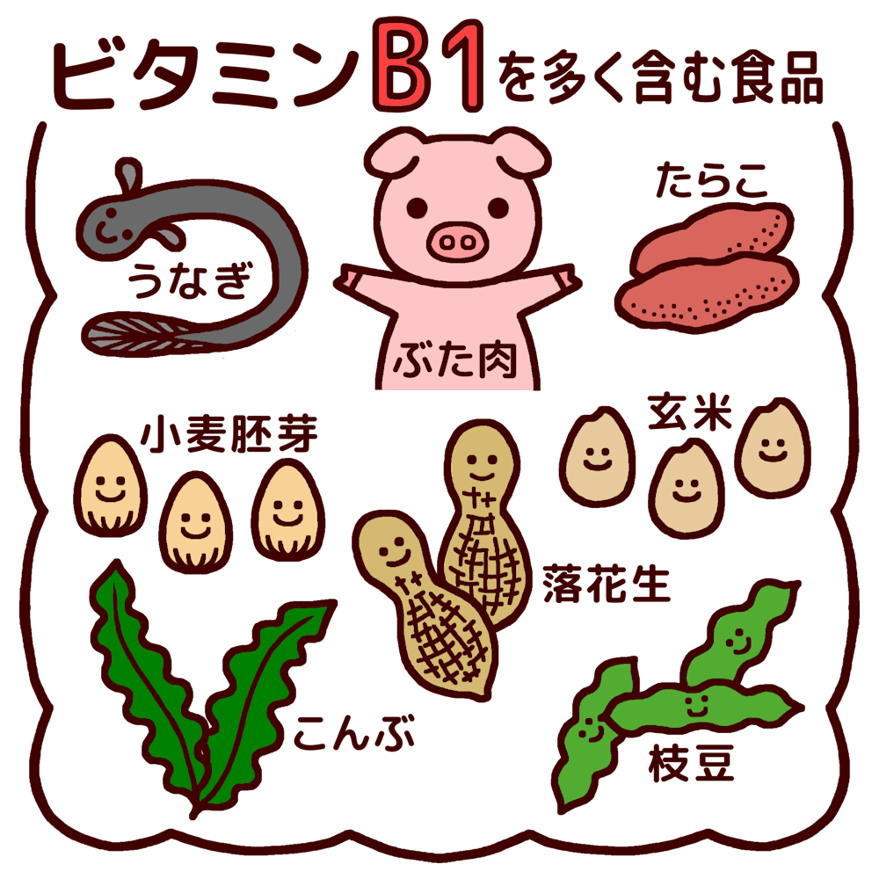

夏休み親子料理教室 参加者募集！ 申し込みは、→

日時：令和8年７月31日（金）10：30～13：30
対象：清田区在住、小学３～６年生とその保護者 ※保護者１名につき、対象児童１名の参加
会場：清田区民センター２階 料理実習室（清田1条2丁目5-35）
参加費：無料
メニュー：ツナとコーンのトマトカレー・ほうれんそうとウィンナーのサラダ・ヨーグルト寒天
（清田区産のほうれんそう「ポーラスター」を使用します！）
申込方法：申し込みフォーム 令和７月６日(月)～７月17日(金)
定員：8組 ※申込多数の場合抽選
お問い合わせ：清田区健康・子ども課地域保健係 TEL889-2049
主催：清田区食生活改善推進員協議会 協力：清田区食育推進ネットワーク



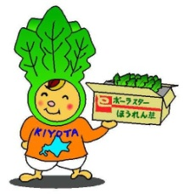

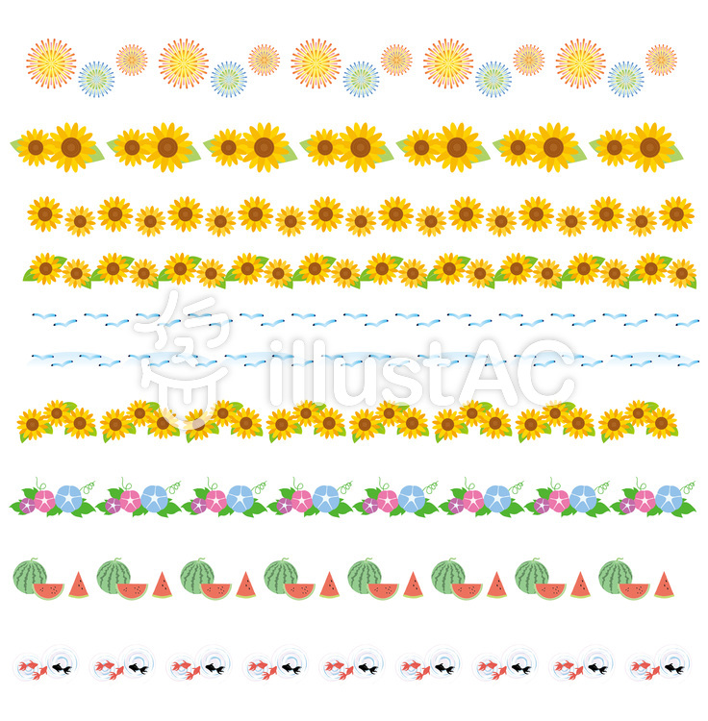
7月の予定献立（美しが丘緑）


＊予定献立は諸事情によって変わることがあります。＊牛乳（２００ml）は毎日つきます。
＊ししゃもは、子持ちししゃもを使用しています。内臓にえびなどの甲殻類が混入していることがあります。
＊あさり、わかめ、しらす、のりなどの海産物には、小さなえびやかにが混入していることがあります。
＊使用予定の食材名を記載しています。調味料、香辛料、加工食品等は一部を記載しています。
＊ご不明やご心配なことがありましたら、栄養教諭までお問い合わせください。

月 | 火 | 水 | 木 | 金
6  ごはん  さつま汁（鶏）  シュウマイフリッター  しょうが和え | 7  ピリカラ冷やしラーメン  きなこポテト  冷凍みかん | 8  チキンライス  いかフライ  フルーツミックス | 9  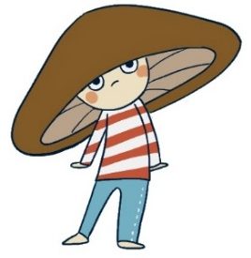  ごはん  マーボー豆腐  ひじき春巻  おひたし  美しが丘緑6年修学旅行  給食試食会 | 10  背割りコッペ  キャロットポタージュ  セルフドック  （ウインナー）  パイン缶  美しが丘緑6年修学旅行
鶏肉 さつま芋 豆腐 こんにゃく 人参 大根 長ねぎ ごぼう 菜種油 みそ／ポークシュウマイ（玉ねぎ 豚肉 片栗粉 小麦粉 牛肉 大豆）小麦粉 ベーキングパウダー 鶏卵 牛乳 菜種油／小松菜 もやし 生姜 醤油 | ソフトラーメン ハム 人参 きゅうり コーン ごま油 ラー油 ごま 醤油 みそ 玉ねぎ 生姜 にんにく 豆板醤 ウスターソース／じゃが芋 菜種油 きな粉 | 胚芽米 大麦 バター トマトジュース 鶏肉 人参 玉ねぎ マッシュルーム グリンピース 菜種油 ケチャップ／いかフライ（いか パン粉 小麦粉 大豆）菜種油／みかん缶 パイン缶 黄桃缶 梨缶 夏みかん缶 | 豆腐 豚肉 生姜 にんにく 菜種油 人参 長ねぎ 干し椎茸 みそ 醤油 ごま油 豆板醤 片栗粉／ひじき春巻（小麦粉 筍 豚肉 ひじき 人参 オイスターソース） 菜種油／小松菜 もやし 糸かつお 醤油 | ベーコン 玉ねぎ 人参 じゃが芋 パセリ 小麦粉 バター 菜種油 牛乳 豆乳 スキムミルク チーズ／チキンウインナー（鶏肉 豚肉） ケチャップ ウスターソース 辛子
13  ごはん  豆腐のカレーソース  揚げぎょうざ  たたききゅうり  美しが丘緑4年校外学習 | 14  冷麦  フレンチポテト  パイン缶 | 15  ひじきごはん  みそ汁  メンチカツ | 16    ごはん  とり天  たれ  みそ汁  磯和え | 17  ロールパン  ベーコンシチュー  もやしのごまサラダ  冷凍みかん
豆腐 豚肉 玉ねぎ 人参 生姜 にんにく グリンピース りんご 菜種油 小麦粉 カレー粉 醤油 ケチャップ 中濃ソース／ぎょうざ（豚肉 キャベツ 小麦粉 玉ねぎ 鶏肉 パン粉 小麦粉 醤油） 菜種油／きゅうり 醤油 ごま油 ごま | ソフト冷麦 油揚げ 干し椎茸 つと きゅうり 長ねぎ 醤油／じゃが芋 菜種油 | 胚芽米 大麦 鶏肉 ひじき 油揚げ 白滝 人参 グリンピース 菜種油 醤油／凍り豆腐 小松菜 みそ／メンチカツ（豚肉 パン粉 玉ねぎ 小麦粉 大豆）菜種油 | 鶏肉 醤油 生姜 にんにく 小麦粉 鶏卵 片栗粉 ベーキングパウダー 菜種油／醤油 片栗粉／じゃが芋 玉ねぎ わかめ みそ／ほうれん草 もやし のり 醤油 | ベーコン じゃが芋 玉ねぎ 人参 パセリ 小麦粉 バター 菜種油 牛乳 豆乳 スキムミルク チーズ／もやし 人参 ほうれん草 コーン 醤油 みそ 豆板醤 ごま
20 海の日  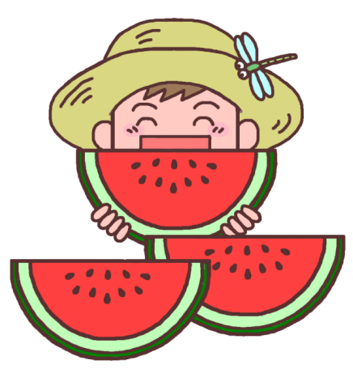 | 21  ゆであげミートソース  人参とコーンのサラダ | 22フードリサイクルレタス  レタス入り焼豚  チャーハン  白花豆コロッケ  黄桃缶 | 23  スタミナ丼  みそ汁  ミニトマト | 24 終業式  横割バンズパン  ポテトスープ  フィッシュバーガー（たら）  ブルーベリーゼリー
 | スパゲテイ オリーブ油 菜種油 パセリ 豚肉 玉ねぎ 人参 大豆水煮 マッシュルーム セロリー にんにく 小麦粉 カレー粉 ケチャップ トマトピューレ デミグラスソース ウスターソース 中濃ソース 醤油／ハム 人参 きゅうり コーン 醤油 菜種油 | 胚芽米 大麦 醤油 菜種油 豚肉 長ねぎ 生姜 にんにく 人参 玉ねぎ コーン 干し椎茸 レタス ごま油／白花豆コロッケ（白花豆 パン粉 小麦粉 大豆 バター） 菜種油 | 白飯 豚肉 メンマ 人参 菜種油 もやし にら 醤油 玉ねぎ りんご ウスターソース 生姜 にんにく 豆板醤 片栗粉 ごま油 ごま／キャベツ 油揚げ みそ | ベーコン じゃが芋 人参 玉ねぎ パセリ 醤油／釧路産たらフライ（たら パン粉 小麦粉 大豆油）菜種油／ブルーベリーゼリー（ブルーベリーピューレ 砂糖）

給食のレシピは、札幌市学校給食栄養士会のホームページに掲載しています。https://www.s-eiyou.com/index.html

夏休みも牛乳を飲みましょう！

暑い夏を元気に過ごすためには、「水分補給」が大切です。のどが渇いたと感じる前に、水や麦茶を飲みましょう。成長期におすすめの飲み物は、骨や筋肉を強く大きくする「牛乳」です！
夏休みも、毎日牛乳を飲んで、元気に大きくなってください。

